«От слова к букве»

Скороговорки. Слушаем и повторяем

<https://www.youtube.com/watch?v=JxFLvmnirxU>

Отгадай загадки

<https://www.youtube.com/watch?v=W12dRQ505uU>

«Родной дом»

Конституция России глазами детей.

<https://www.youtube.com/watch?v=bkGUle-7iVE>

«Зелёная тропинка»

Вода бывает опасной!

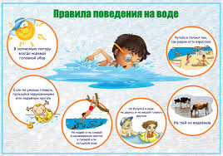

«Математические ступеньки»

Особенности записи числа 10

